湘南学院2016年高水平运动队篮球项目
测试内容及评分标准

一、测试内容与分值：
1、助跑摸高20分
2、运球——传球——投篮结合技术25分
3、1分钟定点投篮20分（可选扣篮）
4、比赛35分
二、测试方法及评分标准
（1）助跑摸高
测试方法：助跑单脚（或双脚）起跳摸高，以摸高的最高高度计分，每人跳两次，取其中最好成绩。
评分标准：满分20分，男子3.10米为满分，每下降1厘米扣一分，以此类推，女子2.75米为满分，每下降1厘米扣一分，以此类推。
（2）运球－传球－投篮结合技术
测试方法：测试采用28米×15米的标准场地，考生由场地端线中点外处出发。当球或脚落入场地内即开动计时表，先用右手运球弧线绕过罚球圈的障碍物→传球给中场队员→弧线跑动绕中圈的障碍物接回传球→右手运球弧线绕过罚球圈的障碍物→接右手投篮。投中后左手运球弧线绕过罚球圈的障碍物→传球给中场队员→弧线跑动绕中圈的障碍物接回传球→左手运球弧线绕过罚球圈的障碍物→接左手投篮。投中后折回，同样重复上述运球上篮一次，第四次上篮入圈停计时表，每位考生两次机会示意图如下：
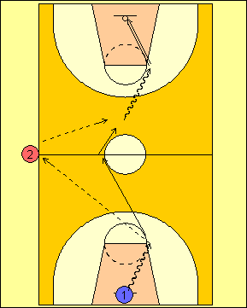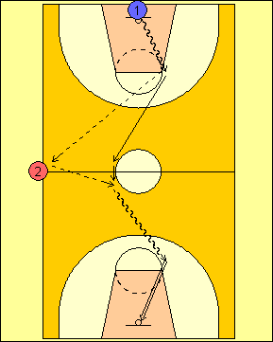

评分标准：达标项目详见评分表1。
（3）1分钟定点投篮 （可选扣篮）
测试方法1。（1分钟定点投篮）：以篮圈中心投影点为圆心，以该点至罚球线的距离为半径，画一圆弧。在圆弧上选取连接圆心线与球场纵轴线成45度角的两点和罚球线中点为三个定点。每一个定点附近放一个筐装有8个球（筐或架上），考生在三个点处依次投篮一分钟。每位考生一次机会。
测试时，不准踏线或踏线起跳，否则投中不算；男生必须跳起后投篮；考生自己在筐式架上取球。如图考生可从任意一点开始，依次投篮。
例：若从①点开始，顺序是①-②-③-③-②-①-①-②-③……
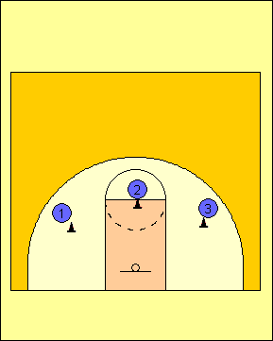

测试方法2。（1分钟扣篮）：考生在篮球场任意一个位置持球开始，必须在篮圈上方完成完整的压腕动作把球扣进篮圈，否则不算；每位考生一次机会。
评分标准：达标项目详见评分表1
（3）现场比赛（35分）
测试方法：
根据考生人数进行全场或者半场的编队比赛，采用攻守半场人盯人方法测试其技术和战术的运用能力。对成绩较好的考生，可再进行一轮比赛，每场比赛时间，要以能够全面观察、了解每个考生的情况而定，
评分标准：
- 个人攻击能力：观察技术运用的合理性和熟练程度，重点看投篮突破和传接球；
- 防守能力：观察个人防守和协同防守能力；
- 战术意识：观察全场比赛中攻守转换速度，快攻意识和个人战术行动的能力。
⑵评分标准：满分35分，按四级评分
优秀：较好地做到以上三项 35-31分
良好：较好地做到以上两项 30-26分
及格：三项中有一项较好 25-22分
不及格：三项皆差 21-以下
评分方法：5位（或以上）评委现场分别评分，去掉一个最高分和最低分后取平均分。
篮球项目评分标准

助 跑 摸 高（米） |  |  | 往返运球、传球、投篮（秒） |  |  | 1分钟投篮（可选扣篮）
 |  |  |  |  |  | 1分钟投篮（次） |  |  | 1分钟扣篮（次）
成 绩  （男） | 分值 | 成 绩  （女） | 成 绩  （男） | 分值 | 成 绩  （女） | 成 绩  （男） | 分值 | 成 绩  （女） | 成 绩  （男） | 分值 | 成 绩  （女）
3.10 | 20 | 2.75 | 29.0 | 25 | 33.0 | 11 | 20 | 8 | 4 | 20 | 1
3.09 | 19 | 2.74 | 29.5 | 24.5 | 33.5 | 10 | 19
3.08 | 18 | 2.73 | 30.0 | 24.0 | 34.0 | 9 | 18 | 7 | 3 | 15
3.07 | 17 | 2.72 | 30.5 | 23.5 | 34.5 | 8 | 17
3.06 | 16 | 2.71 | 31.0 | 23.0 | 35.0 |  | 16 | 6 | 2 | 10
3.05 | 15 | 2.70 | 31.5 | 22.5 | 35.5 | 7 | 15
3.04 | 14 | 2.69 | 32.0 | 21.0 | 36.0 |  | 14 | 5 | 1 | 5
3.03 | 13 | 2.68 | 32.5 | 19.5 | 36.5 | 6 | 13
3.02 | 12 | 2.67 | 33.0 | 18.0 | 37.0 |  | 12 | 4
3.01 | 11 | 2.66 | 33.5 | 16.5 | 37.5 | 5 | 11
3.00 | 10 | 2.65 | 34.0 | 15.0 | 38.0 |  | 10 | 3
2.99 | 9 | 2.64 | 34.5 | 13.5 | 38.5 | 4 | 9
2.98 | 8 | 2.63 | 35.0 | 12.0 | 39.0 | 3 | 7
2.97 | 7 | 2.62 | 35.5 | 10.5 | 39.5 | 2 | 5 | 2
2.96 | 6 | 2.61 | 36.0 | 9.0 | 40.0 | 1 | 1 | 1
2.95 | 5 | 2.60 | 36.5 | 7.5 | 40.5
2.94 | 4 | 2.59 | 37.0 | 6.0 | 41.0
2.93 | 3 | 2.58 | 37.5 | 4.5 | 41.5
2.92 | 2 | 2.57 | 38.0 | 3.0 | 42.0
2.91 | 1 | 2.56 | 38.5 | 1.5 | 42.5
 |  |  | 39.0 | 1.0 | 43.0

